**GUÍA DE APRENDIZAJE 2°UNIDAD GUÍA: N° 19**

**RECURSO: GUIA-PPT-VIDEOS- TICKET DE SALIDA-TEXTO DE ESTUDIO:**

**ASIGNATURA: CIENCIAS NATURALES**

NOMBRE ESTUDIANTE: ______________________________________________________

CURSO: 7° ______ LETRA: A-B-C FECHA: _________________

|  |
| --- |
| **PRIORIDAD CURRICULAR EJE FÍSICA “UNIDAD placas tectónicas”. NIVEL 1**  **OA 9 Explicar, con el modelo de la tectónica de placas, los patrones de distribución de la actividad geológica (volcanes y sismos), los tipos de interacción entre las placas (convergente, divergente y transformante) y su importancia en la teoría de la deriva continental.** |

|  |
| --- |
| **OBJETIVO: Explicar la actividad volcánica mediante el modelo de placas tectónicas.** |
| **HABILIDAD: aplicar-reconocer- comunicar** |
| **ACTITUD: Esforzarse y perseverar en el trabajo personal entendiendo que los logros se obtienen solo después de un trabajo riguroso, y que los datos empíricamente confiables se obtienen si se trabaja con precisión y orden.** |

**INDICACIONES:**

* **TRABAJA CON UN ADULTO.**
* **REVISA EL PPT Y TU TEXTO ESCOLAR Y RESPONDE LAS SIGUIENTES PREGUNTAS.**
* **OBSERVA LOS VIDEOS ANTES DE COMENZAR A TRABAJAR.**
* **REVISA TUS MATERIALES ANTES DE COMENZAR TU TAREA.**
* **LÁPIZ DE PASTA O MINA, TEXTO ESCOLAR, REVISAR EL PPT O VIDEO EDUCATIVO.**
* **SI TIENES TU MATERIAL IMPRESO REVISALO, COMUNICATE CON TU PROFESOR JEFE POR WHATSAPP SI TIENES DUDAS, EL TAMBIÉN ME LAS HARA LLEGAR O PUEDES ESCRIBIRME A MI CORREO QUE APARECE ARRIBA EN LA GUÍA POR FAVOR, NO TE QUEDES CON NINGUNA DUDA, CARIÑOS Y ESPERO QUE SE ENCUENTRES BIÉN.**

**A MODO SE SUGERENCIA REVISA LOS MATERIALES QUE TE SUGIERO PARA PODER DESARROLLAR TÚ GUÍA.**

* **EN PRIMER LUGAR REVISA EL PPT POR FAVOR.**
* **EN SEGUNDO LUGAR OBSERVA LESTE VIDEOS:**

1. **En la siguiente imagen se muestra el denominada “Cinturón o Anillo de Fuego”. La línea más oscura corresponde al lugar donde se concentra la mayoría de los volcanes activos.**

**El Anillo de Fuego del Pacífico.**

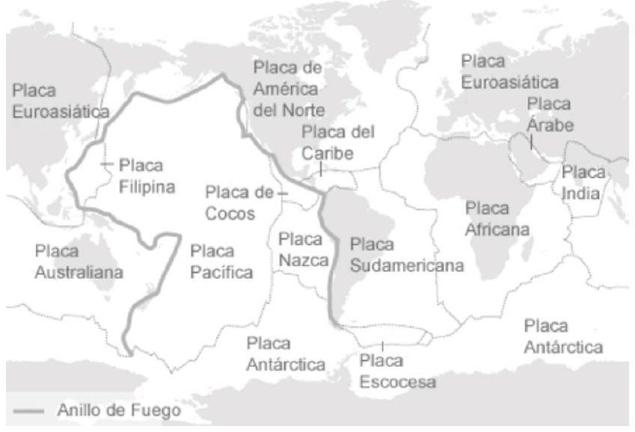

1. ¿Dónde se ubica el “Cinturón de Fuego”, sobre las placas tectónicas o sobre los límites de las placas?

**________________________________________________________________________________________________________________________________________________________________________________________________________________________**

1. ¿Qué tipos de placas están involucradas en la formación del cinturón de fuego?

______________________________________________________________________________________________________________________________________________________________________________________________________________________________

1. ¿Cómo se puede explicar que la mayoría de los volcanes se ubican ahí?

________________________________________________________________________________________________________________________________________________________________________________________________________________________________________________________________________________________________________

**2. Identifi ca en el siguiente dibujo las partes más importantes de un volcán y responde las**

**preguntas a continuación.**



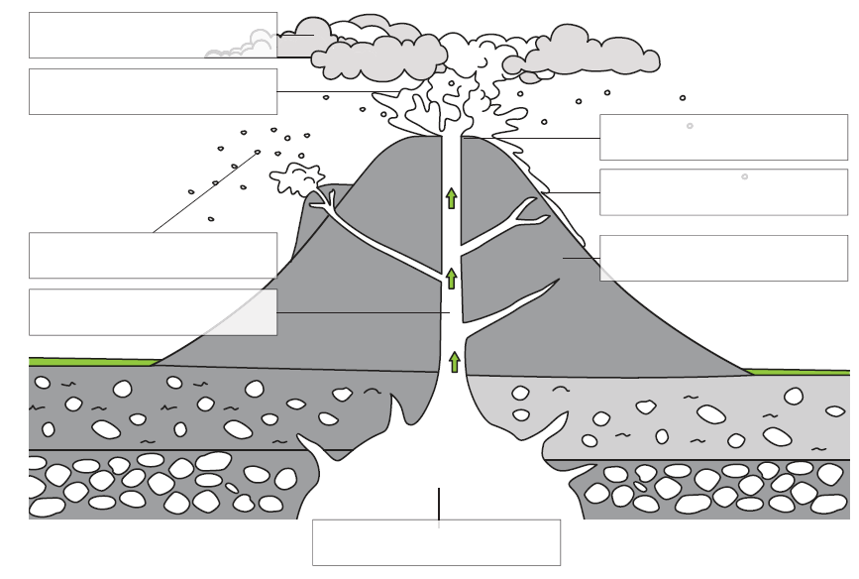

**a. Describe la formación de un volcán**.

________________________________________________________________________________________________________________________________________________________________________________________________________________________________________________________________________________________________________________________________________________________________________________________________________________

**b. Describe los pasos de una erupción volcánica.**

________________________________________________________________________________________________________________________________________________________________________________________________________________________________________________________________________________________________________________________________

**3. El año 2008 el volcán Chaitén hizo erupción dejando la ciudad cubierta de cenizas y los**

**habitantes de Chaitén fueron evacuados. La siguiente imagen resume lo ocurrido.**

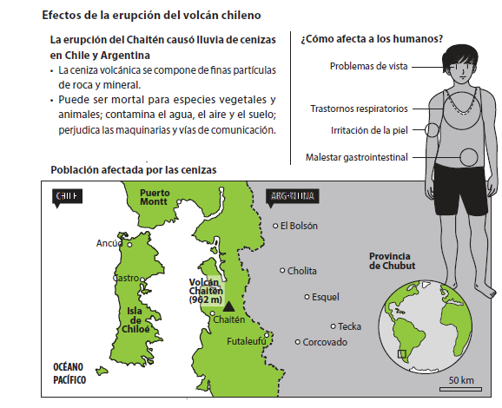

**Analiza las consecuencias negativas de la actividad volcánica tanto para la naturaleza como**

**para los humanos que habitan en las cercanías**.

­­­­­­­­­­­­­­­­­­­­­­­­________________________________________________________________________________________________________________________________________________________________________________________________________________________________________________________________________________________________________________________________________________________________________________________________________________________________________________________________________________________________________________________________________________________________________________________________________________________________________________________________________________________________________________________________________________

**¡¡¡¡¡FELICITACIONES TRABAJASTES EXCELENTE!!!!! RECUERDA NO FALTAR A CLASES ONLINE YA QUE TE SIRVE PARA A CLARAR TUS DUDAS.**